**Шустовский Ян Леонов (Susztowski Jan Antoni)**

29 февраля 1798 г – крещение (НИАБ 136-13-894, лист 35, №7/1798-р (ориг)), (РГИА 823-2-18, лист 262,№6/1798-р (коп)).

**НИАБ 136-13-894:** Лист 35. **Метрическая запись №7/1798-р (ориг).**

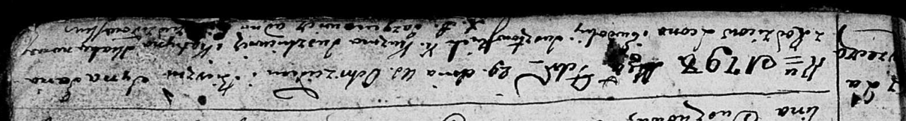

Дедиловичская Покровская церковь. 29 февраля 1798 года. Метрическая запись о крещении.

Susztowski Jan – сын родителей с деревни Заречье.

Susztowski Leon – отец.

Susztowska Ewdokija – мать.

Juszkiewicz Kuźma - кум.

Skakunowa Katryna - кума.

Jazgunowicz Antoni – ксёндз.

**РГИА 823-2-18:** Лист 262. **Метрическая запись №7/1798-р (коп).**

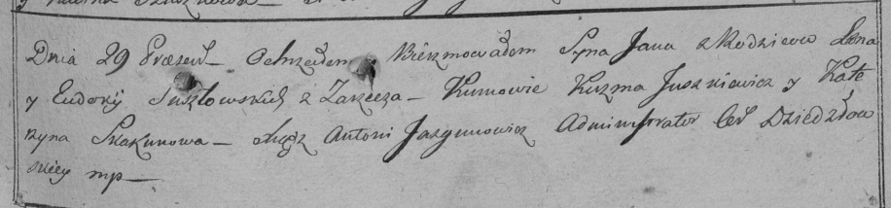

Дедиловичская Покровская церковь. 29 февраля 1798 года. Метрическая запись о крещении.

Susztowski Jan Antoni – сын родителей с деревни Заречье.

Susztowski Leon – отец.

Susztowska Eudokija – мать.

Juszkiewicz Kuzma – кум.

Skakunowa Katerzyna – кума.

Jazgunowicz Antoni – ксёндз.